الأنواع الرئيسية لشبكات الحاسب الآلي
 | البنية الخطية | البنية النجمية | البنية الحلقية | البنية النجمية الشجرية
المفهوم | في هذه البنية يتم ربط جميع الأجهزة بخط (كابل) نقل واحد (ومن هنا جاءت التسمية) باستخدام أداة ربط خاصة تكون على شكل حرف (T) تسمى (T-Connector) | في هذه البنية يتم ربط جميع الأجهزة بمجمع مركزي (HUB) بحيث يتصل كل جهاز على الشبكة بكابل منفصل بالمجمع المركزي . | في هذه البنية، يتم ربط كل جهاز مع الذي يليه بواسطة كابل واحد مشترك، ويتم ربط الجهاز الأخير مع الجهاز الأول لتشكيل حلقة (ومن هنا جاءت التسمية) من الأجهزة. | في هذه البنية، يتم تجميع الأجهزة في مجموعات من البنيات النجمية ثم ربط هذه البنيات النجمية على شكل شجرة. هذه البنية الأكثر الانواع انتشاراً وأحدثها استخداما
المزايا | ١-انخفاض التكلفة  ٢-سهولة التركيب | ١-عطل جهاز أو أكثر لا يؤثر على باقي الأجهزة  ٢-عطل كابل أو أكثر يؤدي إلى تعطيل الجهاز المتصل به فقط ولا يؤثر على باق الشبكة.  ٣-يمثل المجمع المركزي نقطة تحكم واحدة مركزية ، و يتم من خلالها التحكم ف الشبكة وإدارتها.  ٤-سهولة التوسع المستقبل للشبكة. فلإضافة حاسب آلي جديد، فإننا نحتاج فقط إلى منفذ خالي في المجمع المركزي وكابل من الجهاز الجديد إلى المجمع المركزي. | تحتاج إلى كمية أقل من الكابلات مقارنة مع البنية النجمية. | إذا تعطل أحد المجمعات المركزية، فإنه ينحصر أثره في الشجرة الفرعية المرتبطة به فقط، ولن يكون هناك تأثير على بقية الشبكات الفرعية.
العيوب | ١-عطل أي جهاز على هذه الشبكة يعطل الشبكة كاملة.  ٢-قطع الكابل الرئيسي للشبكة يؤدي إلى تعطل الشبكة بالكامل.  ٣-صعوبة تحديد مكان العطل، بسبب ربط كل جهاز بالكابل المشترك مباشرة. | ١-التكلفة العالية مقارنة بالبنية الخطية لحاجتها إلى كمية كيابل أكثر  ٢-عطل المجمع المركزي يسبب تعطل كامل الشبكة | في حالة حصول قطع في الكابل تتوقف الشبكة عن العمل.  في حالة حصول عطل في أحد الأجهزة، تتوقف الشبكة عن العمل.  لا تتوفر بسرعات عالية. | 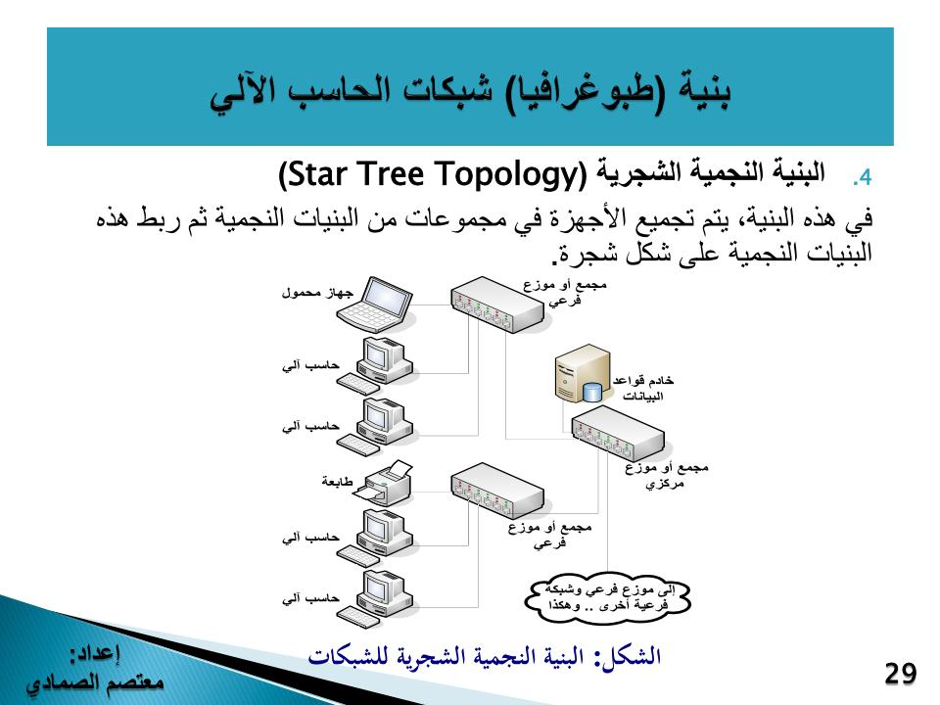
الشكل | 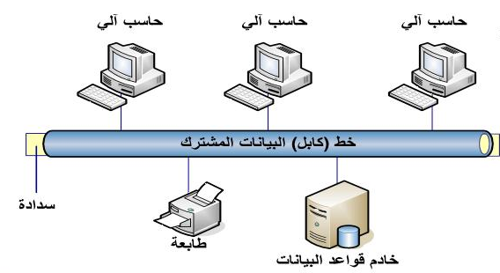 | 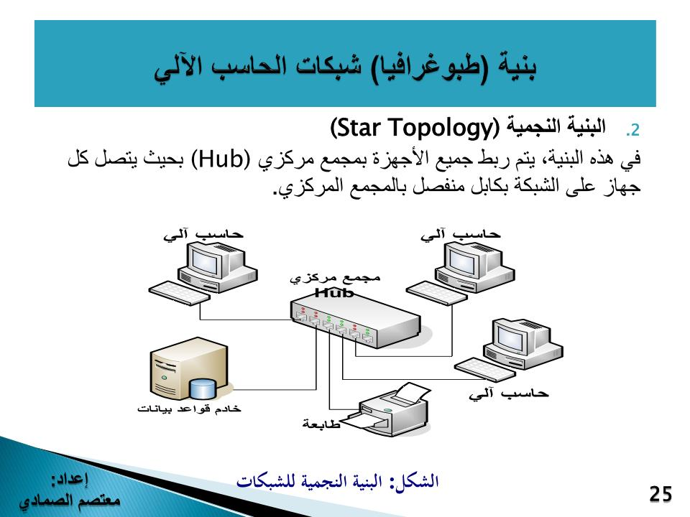 | 